Smilšu animācijas izrāde “MAZAIS PRINCIS”.

3.oktobrī 3.un 4.klases apmeklēja smilšu animācijas izrādi “MAZAIS PRINCIS”.
Latvijas smilšu animācijas teātra izrādes-smilšu kino “Mazais princis” skanēja ārvalstu un latviešu komponistu sarakstītā mūzika – Vaska, Pelēča, Vivaldi, Glāsa, Dvoržāka, Šūberta, Dārziņa un Volfes skaņdarbi. Stīgu kvarteta “Sinfonietta Rīga” izpildītās mūzikas pavadījumā smilšu kino māksliniece Tatjana Gavriļenko veidoja smilšu gleznas, kas burtiski nākušas no pasaku valstības. Bet profesionālais aktieris Maksims Busels jaunajiem skatītājiem vēstīja par Mazā prinča piedzīvojumiem. Skolēni redzēja un dzirdēja apbrīnojamo stāstu – pasaku par zēnu no citas planētas, par viņa piedzīvojumiem un atklājumiem.
Kustību izrāde pusaudžiem “Nezāle”
4.oktobrī 7., 9., 11. klases Rēzeknes teātrī “Joriks” apmeklēja pēc Rūdolfa Blaumaņa noveles “Nezāle” motīviem kustību izrādi pusaudžiem, režisore Paula Pļavniece. Izrādē piedalījās vietējās deju studijas “Stop Time” dejotāji un Jāņa Ivanova Rēzeknes mūzikas vidusskola audzēkņi.

Naujenes Novadpētniecības muzeja un Daugavpils cietokšņa apmeklējums.
11.oktobrī 8.klases izglītojamie apmeklēja Naujenes Novadpētniecības muzeju.
Naujenes Novadpētniecības muzejs ar ārpusmuzeja ekspozīciju „Slutišķu vecticībnieku lauku sēta”- tā ir Daugavpils novada kultūrvēsturiskā mantojuma neizsīkstoša krātuve, kurā skolēni iepazinās ar Naujenes pagasta un tā tuvākās apkārtnes vēsturi, dabu, etnogrāfiju, arheoloģiju, vecticībnieku un latgaliešu dzīvesveidu un tradīcijām. Skolēni apmeklēja arī atjaunoto Vasargališķu skatu torni un Slutišķu vecticībnieku sādžu. Tai pašā dienā skolēnu grupā devās uz Daugavpili un iepazinās ar Daugavpils cietoksni, valsts nozīmes arhitektūras un kultūrvēstures pieminekli.
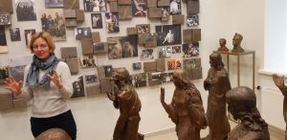
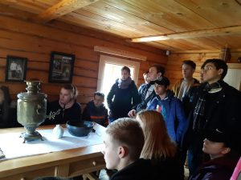
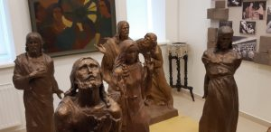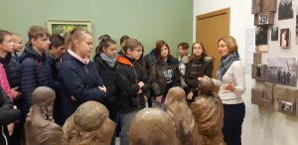
Teātra “Joriks” izrāde “Cariene varde”.
14.oktobrī 1.-2.klašu audzēkņi Rēzeknes teātrī “Joriks” skatījās burvīgu pasaku “Cariene varde”. Kopā ar izrādes varoņiem skolēni aizceļoja uz burvju pasaku valstību, kur laipnība, mīlestība, atjautība, uzvarēja ļaunās burvestības.

Lekcija “Latvijas Brīvības ciņas”.
28.oktobrī 10.klase Latgales kultūrvēstures muzejā klausījās lekciju “Latvijas Brīvības ciņas”. Muzeja stundā skolēni izzināja faktus par Latvijas Republikas dibināšanu 1918.g., par Brīvības cīņu notikumiem, kas risinājās 1918. – 1920.g., un piedalījās prāta spēlēs, īpašu uzmanību veltot Rēzeknei kā vienai no nozīmīgākajām atbrīvošanas cīņu vietām.

Latvijas Nacionālā baleta viesizrāde “ŽIZELE”
- novembrī 12.klase ar lielu interesi noskatījās Latvijas Nacionālā baleta viesizrādi “ŽIZELE”. „Žizele” ir viens no pirmajiem lielajiem romantisma baletiem un viens no retajiem, kas saglabājies līdz mūsdienām. Daudzi jaunieši uz baleta bija pirmo reizi. Viņus pārsteidza un aizrāva gan horeogrāfija, gan baletdejotāju sniegums, gan dekorācijas, gan skaisti tērpi.
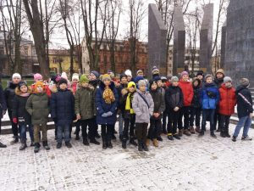
25.11.2019. Rēzeknes 2.vidusskolas 5.klašu grupa apmeklēja Daugavpils Novadpētniecības un mākslas muzejā jaunu interaktīvo programmu “Vecās fotogrāfijas stāsts”. Nodarbības laikā bērni uzzināja, kā izskatījās fotokameras pirms 150 gadiem, kā tās mainījās laikā gaitā, cik laika fotogrāfi pavadīja fotolaboratorijā, lai uztaisītu vienu bildi. Bērniem bija iespēja iepazīties ar interesantākajiem fotokameru modeļiem no Romualda Poņatovska privātkolekcijas. Programmas laikā bērni izveidoja “fotogrāfijas” bez fotokameras – cianotipijas tehnikā.
Šajā dienā skolēni apmeklēja arī Daugavpils cietoksni.
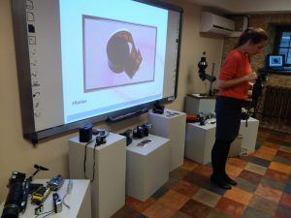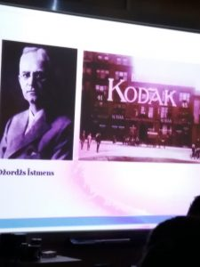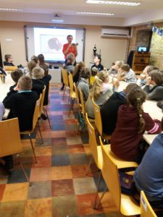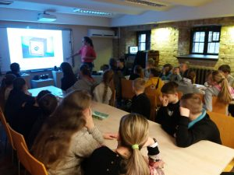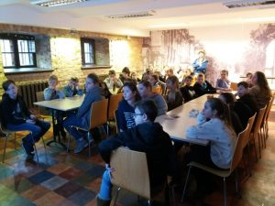
Februārī Rēzeknes 2.vidusskolas 5.klašu un 8.klašu skolēni iniciatīvas “Latvijas Skolas somas” ietvaros apmeklēja ļoti interesantu nodarbību “Cilvēka bērns” Latgales Kultūrvēstures muzejā.
Nodarbībā muzejā skolēni iepazinās ar rakstnieka Jāņa Klīdzēja daiļradi, īpašu vērību veltot romānam “Cilvēka bērns” un kinorežisora Jāņa Streiča tāda paša nosaukuma 1991. gadā uzņemtajai filmai.
Pirms muzeja apmeklēšanas skolēni noskatījās filmu “Cilvēka bērns” latviešu un latgaliešu valodā, latviešu valodas stundās skolēni tika iepazīstināti ar filmā atainoto. Klases audzinātāji ar skolēniem pārrunāja arī interesanto un vērā ņemamo filmas uzņemšanas procesu, galvenos varoņus.

Skolēnu atsauksmes
“Kādas agrāk bija kāzas? Kāpēc raudāja kāzās? Ko vilka mugurā? Kādas tautasdziesmas dziedāja? Kādas attiecības bija latgaliešu ģimenēs? – to visu es uzzināju, apmeklējot nodarbību “Cilvēka bērns” muzejā. Labi, ka pirms tam mēs skatījāmies filmu klasē un pārrunājam visu.” (Alise 8.A)
“Muzejā mēs aplūkojām muzeja krājuma priekšmetus, redzējām ar filmu saistītas relikvijas. Nekad nebiju domājusi, ka pirms filmas skatīšanas ir svarīgi sagatavoties tam, izlasīt grāmatu vai informāciju par filmas saturu”.(Artjoms 8.B)
“Pēc filmas noskatīšanas un muzeja apmeklēšanas latgaliešu valoda, tradīcijas, Latgales kultūra kļuva man saprotamākas”. (Olesja 8.A)
“Filmu “Cilvēka bērns” es noskatījos skolā, latviešu valodas stundā, bet tagad man ir interese iepazīt J.Klīdzēja romānu “Cilvēku bērns”, jo nodarbības laikā muzejā uzzināju ļoti interesantus faktus un gribu salīdzināt romāna un mākslas filmas scenārija epizodes. Obligāti izlasīšu šo grāmatu!” (Alina 8.A)
“Es uzzināju, ka filma “Cilvēka bērns” tika izvirzīta prestižajai Oskara balvai un ierakstīta Ginesa rekordu grāmatā kā pirmā filma, kas uzņemta latgaliešu valodā”. (Vladislavs 5.B)
“Es iemācījos dažus vārdus latgaliešu valodā!” (5.A Aleksandrs)
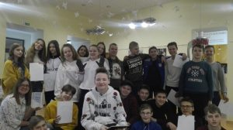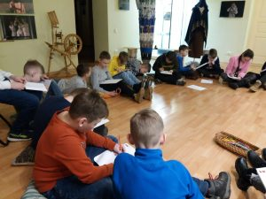
11.03.2020. Rēzeknes 2.vidusskolas 6.-7.klašu skolēni iniciatīvas ”Latvijas skolas soma” ietvaros piedalījās SIA “P.N.R.” virtuālā planetārija nodarbībā „Es saprotu literāro daiļdarbu caur mākslu”. Nodarbībā skolēni iepazina mākslu, izmantojot tehnoloģiju iespējas. Skolēni skatījās interesantu, zinātnisku filmu par mākslas pirmsākumiem un māksliniekiem 3D brillēs.
